教育部高等学校电子信息类专业教学指导委员会规划教材
普通高等教育电子信息类专业系列教材
附件（二）：
编著申报书
拟定书名：
教学资源：
□微课视频 □程序源码 □教学大纲 □教学课件 □电子教案 □测试题库 □实验指导 □知识图谱 □思政案例
□其他：
计划交稿日期： 年 月
教材属性： □教材； □教辅
读者层次： □本科生；□研究生
第一作者简介（教育背景、教学背景、著译作品……，约150字）

内容简介（本书特色、内容提要、章节安排……，约200字）

大纲目录（若已有大纲目录，请列二级目录草案，以便编审委员会秘书处评审参考）

联系方式 姓名： 手机： 邮箱：
编审委员会秘书处： 盛东亮 18610247822，shengdl@tup.tsinghua.edu.cn。
通 信 地 址：北京市海淀区双清路学研大厦A座708室，邮编100084。
注： 如本页纸不敷用，自动延至下页；编审委员会秘书处审阅后将与您进一步联系。
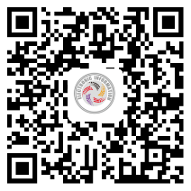
扫码获取编著申报书

